**TDE 1**

LUCAS AZEVEDO DIAS

1. Explique para que é utilizado o comando "sudo apt-get update".

Atualiza a lista de pacotes pela internet.

1. Explique para que é utilizado o comando "sudo apt-get upgrade".

Instala as atualizações para todos os pacotes instalados no sistema.

1. Execute os comandos no terminal do Ubuntu Desktop:

Comando 1: "sudo apt-get -f dist-upgrade".

Comando 2: "update-manager -d -c".

* 1. Explique qual a diferença entre os dois comandos.

O primeiro instala as atualizações com uma interface mais rudimentar, enquanto o segundo apresenta uma GUI.

* 1. Efetue um printscreen da tela na execução de cada um dos comandos.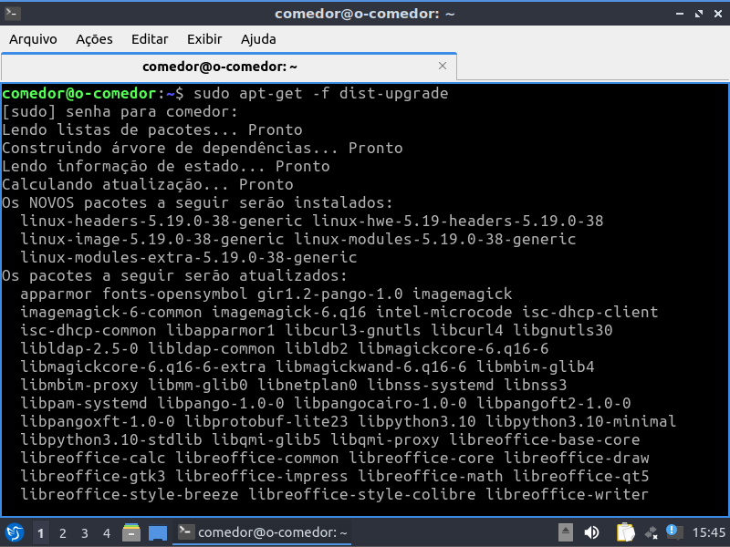

1. Descreva para que é utilizado o comando “sudo apt-get install <pacote>”.

É usado para instalar um pacote.

* 1. Demostre o uso comando utilizado o pacote htop.
  2. Efetue um printscreen demostrando o uso do comando.

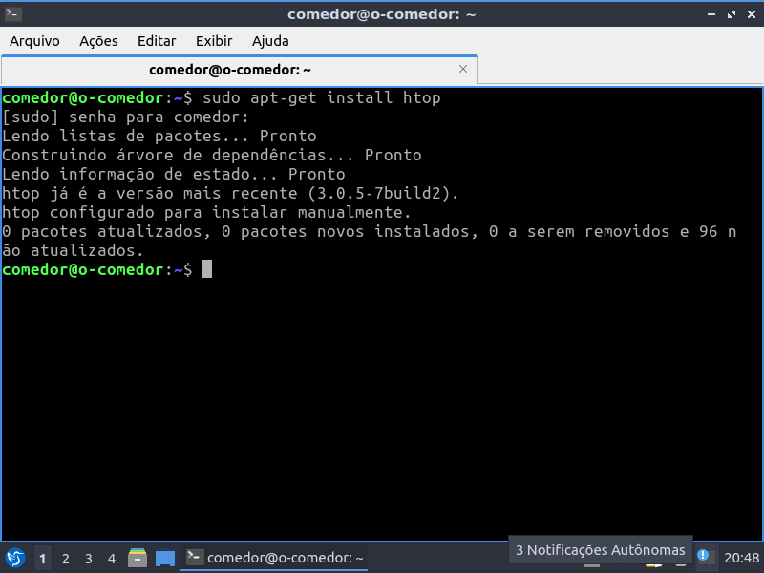

1. Descreva para que é utilizado o comando “sudo apt-get remove <pacote>”.

Ele desinstala um pacote.

* 1. Demostre o uso comando utilizado o pacote htop.
  2. Efetue um printscreen demostrando o uso do comando.

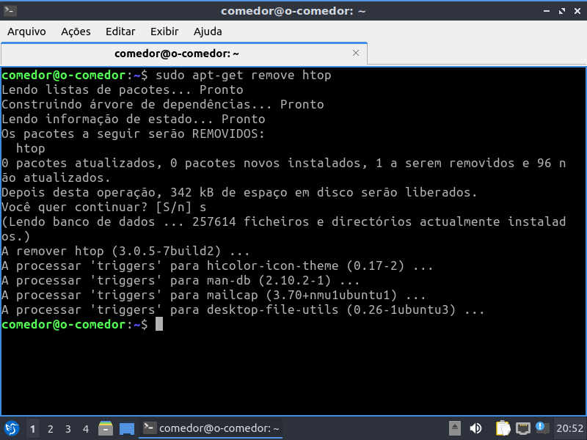

1. Explique para que é utilizado o comando “sudo apt-get -f install”.

Ele conserta os pacotes com problemas (instalando o que for preciso).

1. Execute o comando “dpkg -l” no terminal do Ubuntu Desktop:
   1. Explique para que é utilizado este comando.

Ele lista todos os pacotes instalados e dá algumas informações sobre eles.

* 1. Efetue um printscreen da tela na execução deste comando.

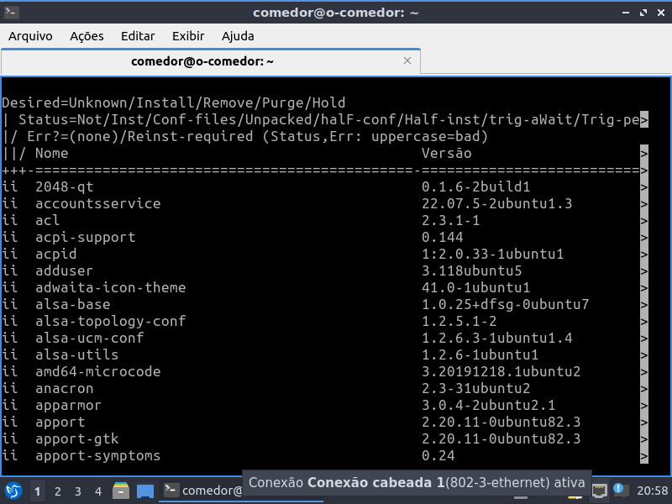

1. Explique para que é utilizado o comando “sudo dpkg --configure -a”.

Ele força a configurar todos os pacotes já descompactados, mas não configurados.

1. Explique para que é utilizado o comando “sudo apt-get autoremove”.

Remove pacotes já não mais requeridos no sistema.

1. Explique para que é utilizado o comando “sudo apt-get -f remove”.

Ele conserta os pacotes com problemas (removendo o que for preciso).

1. O programa deborphan permite identificar pacotes órfãos no sistema:
   1. Realize a instalação do programa “apt-get install deborphan”.
   2. Identifique os pacotes órfãos utilizando o comando “deborphan”.
   3. Efetue um printscreen da tela apresentando os pacotes órfãos.

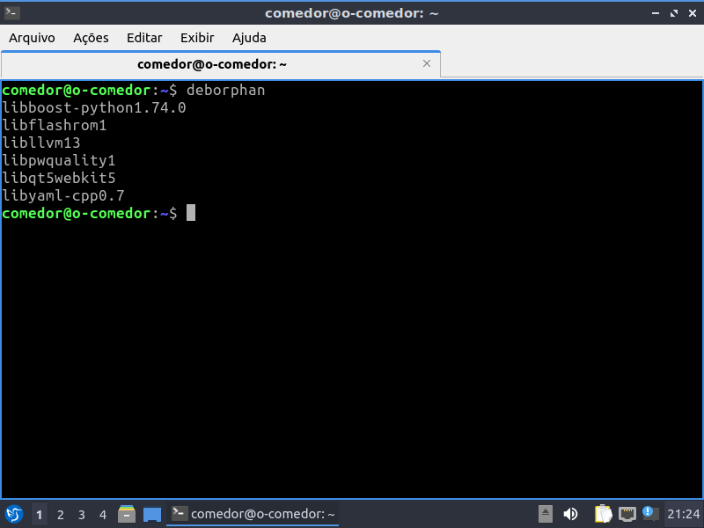

* 1. Remova os pacotes órfãos utilizando o comando: “sudo deborphan | xargs sudo apt-get -y remove –purge”
  2. Execute se ps pacotes órfãos foram removidos, utilize novamente o comando: “deborphan”
  3. Efetue um printscreen da tela apresentando que os pacotes órfãos foram removidos.

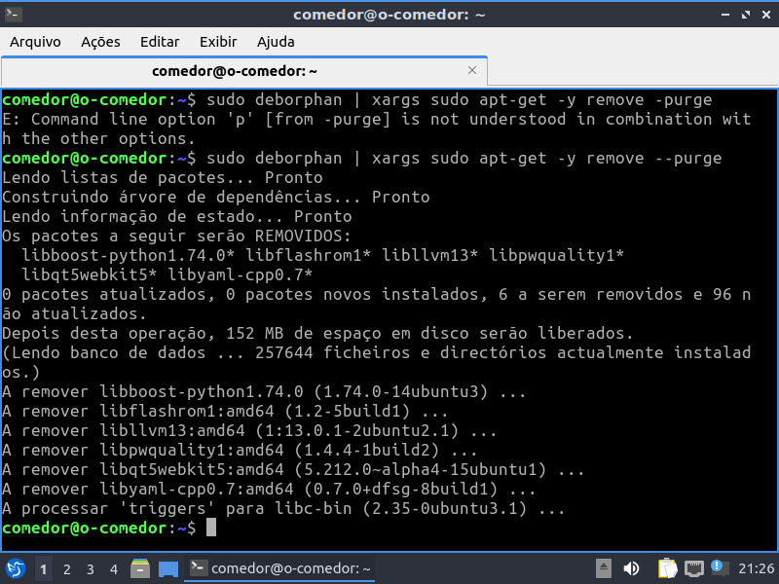

1. Explique para que é utilizado o comando “sudo apt-get clean”.

Remove o cache das instalações do apt-get.

1. Explique para que é utilizado o comando “sudo apt-get autoclean”.

Remove pacotes anteriormente instalados automaticamente por causa da instalação de outros pacotes e que já não são mais necessários.

1. Explique para que é utilizado o comando “sudo apt-get check”.

Atualiza o cache do apt-get e verifica por dependências quebradas.

1. Descreva para que é utilizado o comando “sudo uname -a”.

Imprime todas as informações do sistema.